**Praktikum 11**

**Constraint**

1. Buat table **DEPARTEMEN** dengan struktur sbb:

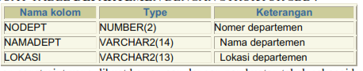

Dengan constraint yag dibuat bersamaan dengna pembuatan tabel, sebagai berikut :



1. Buat tabel **PEGAWAI** dengan struktur

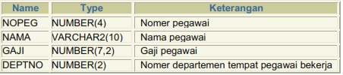

Dengan constraint yang dibuat bersaman dengan pembuatan table sebagi berikut :

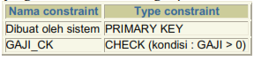

1. Buat constraint baru pada tabel **DEPARTEMEN** :



1. Nonaktifkan constraint GAJI_CK pada tabel **PEGAWAI :**
2. Tambahkan baris baru kedalam tabel **PEGAWAI** :

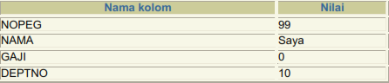

1. Aktifkan kembali constraint **GAJI_CK** pada tabel **PEGAWAI** dengan perintah enable.

Mengapa perintah tersebut tidak berhasil dilakukan ?

Apa yang harus dihapus dari tabel **PEGAWAI** , sebelum constraint gaji_ck bias diaktifkan kembali ?

**Jawaban :**

1. Syntax **create** departemen **:**

|  |
| --- |
| **Create table departemen (**  **nodept number(2),**  **namadept varchar2(14),**  **lokasi varchar2(13),**  **constraint nodept_pk primary key(nodept)**  **);** |

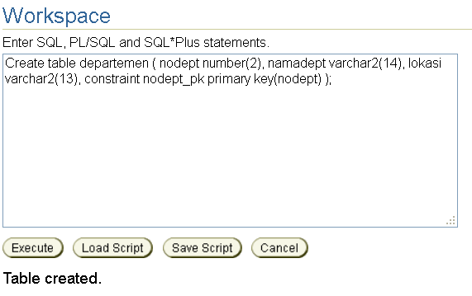

**Output** department**:**

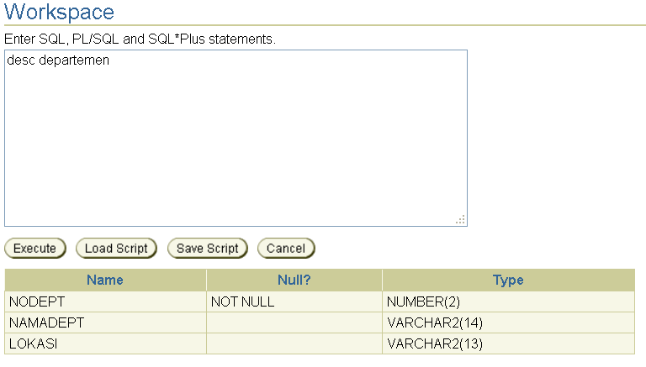

Syntax **Comment** department

|  |
| --- |
| **COMMENT ON COLUMN DEPARTEMEN.NODEPT IS 'Nomer departemen';**  **COMMENT ON COLUMN DEPARTEMEN.NAMADEPT IS 'Nama departemen';**  **COMMENT ON COLUMN DEPARTEMEN.LOKASI IS 'Lokasi departemen';** |

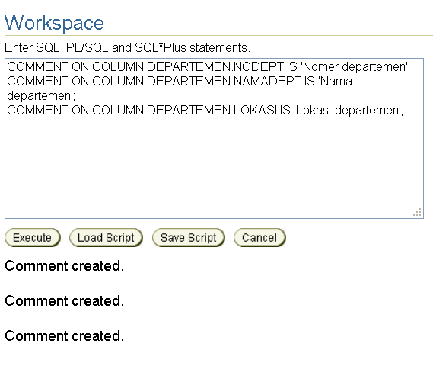

1. Syntax **create** PEGAWAI**:**

|  |
| --- |
| **Create table pegawai (**  **nopeg number(4),**  **nama varchar2(10),**  **gaji number(7,2),**  **deptno number(2),**  **constraint pk_nopeg primary key(nopeg),**  **constraint gaji_ck check(gaji>0)**  **)** |

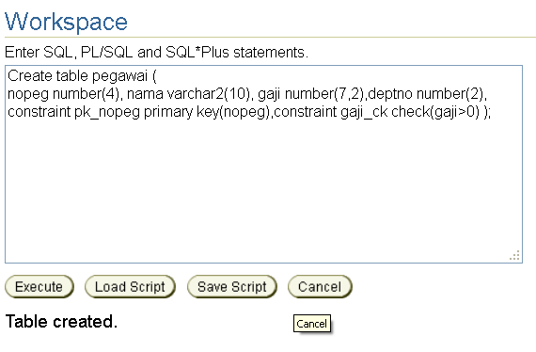

**Output** pegawai:

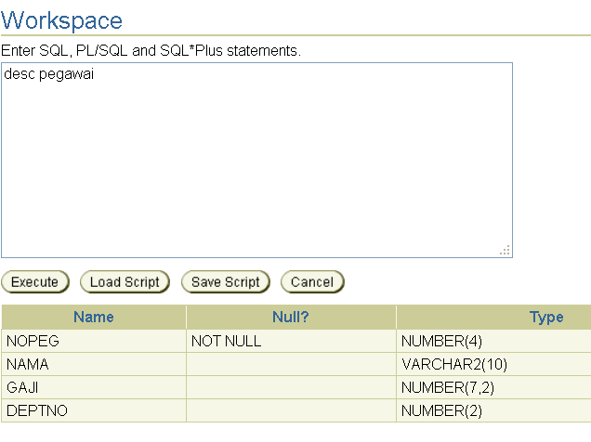

Syntax **comment** pegawai **:**

|  |
| --- |
| **COMMENT ON COLUMN PEGAWAI.NOPEG IS ‘Nomer pegawai’;**  **COMMENT ON COLUMN PEGAWAI.NAMA IS ‘Nama pegawai’;**  **COMMENT ON COLUMN PEGAWAI.GAJI IS ‘Gaji pegawai’;**  **COMMENT ON COLUMN PEGAWAI.DEPTNO IS ‘Nomer departemen tempat pegawai bekerja’;** |

1. Syntax **alter** departemen**:**

|  |
| --- |
| **Alter table departemen add constraint namadept_uq unique(namadept)** |

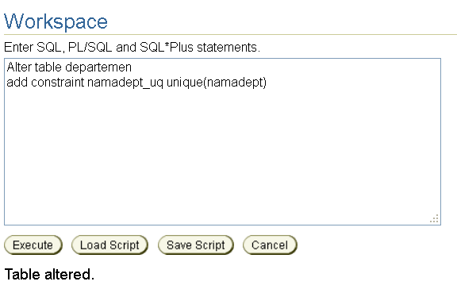

**Output** alterdepartemen**:**

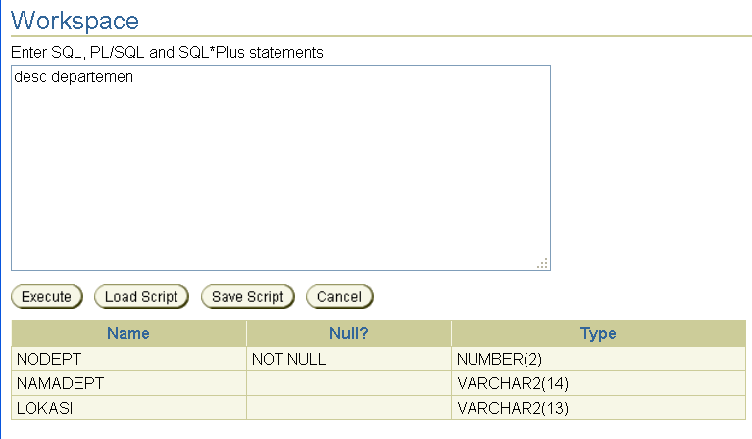

1. **Syntax** alterpegawai **:**

|  |
| --- |
| **Alter table pegawai disable constraint gaji_ck** |

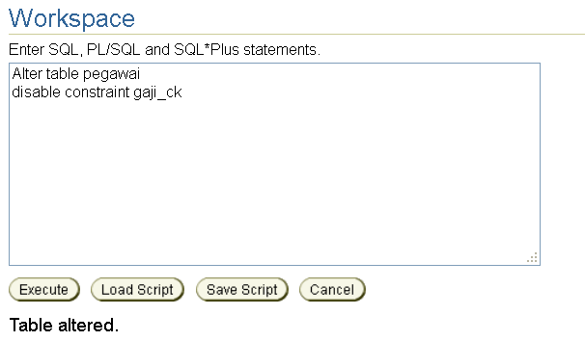

**Output** alter pegawai **:**

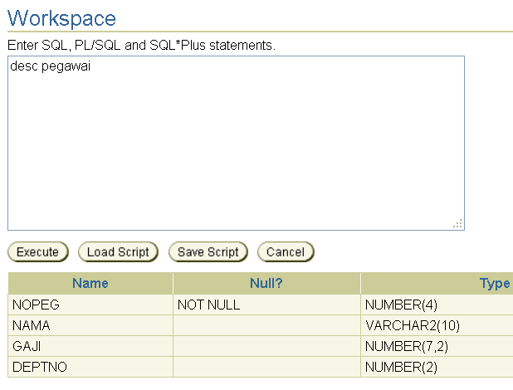

1. **Syntax :**

|  |
| --- |
| **Insert into pegawai (nopoeg, nama, gaji, deptno)**  **values (‘99’,’saya’, ‘0’, ‘10’);** |

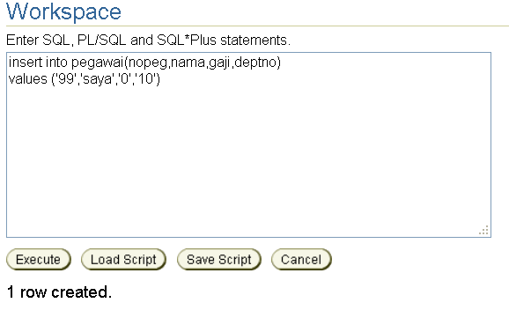

1. Dengan cara menghapus dahulu data dalam pegawai , berikut *Syntax* **delete** pegawai :

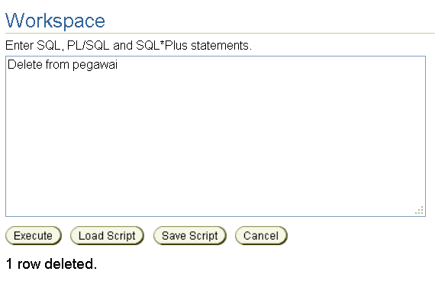

Kemudian aktifkan *constraint* **GAJI_CK,** berikut *syntax* nya **:**

